**一、模块设计说明书**

（1）用户端

|  |  |  |  |  |
| --- | --- | --- | --- | --- |
| 系统名称 : 熊猫TV | | | 系统识别： | |
| 模块编号：01 | | | | |
| 模块名称：用户端 | | | | |
| 功能概述 | 熊猫TV的中心模块。通过各类程序处理给用户呈现一个完整的页面，其中包括文字、图片、直播间等处理功能，根据记录以及管理用户的个人信息，如观看记录，对用户订阅的直播内容进行管理并且推送相关内容。还有将主播的音频视频资料进行采集与处理，然后呈现给用户。 | | | |
| IPO过程 | I：用户信息（账号，密码等）；主播内容（房间号，主播名称等） | | | |
| P：收集用户的观看记录信息，再根据记录挑选相关内容进行推荐，采集与处理直播视频与音频，对主播提供的直播内容信息进行处理合成。 | | | |
| O：观看记录信息，直播内容推荐，直播的视频与音频 | | | |
| 编制 |  | 编制时间 | | 2019-11 |

（2）服务端

|  |  |  |  |  |
| --- | --- | --- | --- | --- |
| 系统名称:熊猫TV | | | 系统识别： | |
| 模块编号：02 | | | | |
| 模块名称：服务端 | | | | |
| 功能概述 | 实现用户登录，检测用户类型（观众or主播），根据用户类型不同提供打赏，弹幕，录制视频，截屏等功能；数据分发到管理层，对直播内容进行管制处理，为用户提供积极健康的直播内容，对非法言论以及不健康的直播进行惩处。 | | | |
| IPO过程 | I：输入用户登录信息，用户类型，弹幕，打赏金额，直播内容 | | | |
| P：对用户信息以及类型进行区分将用户分为主播以及观众，对于主播上传的直播视频文件以及用户发表的弹幕评论进行审核处理。扣除用户打赏的金额以及增加主播账户余额 | | | |
| O：对于观众输出审核过的直播内容与弹幕信息，对于主播输出审核过的弹幕信息以及用户打赏信息。 | | | |
| 编制 |  | 编制时间 | | 2019-11 |

（3）播放端

|  |  |  |  |  |
| --- | --- | --- | --- | --- |
| 系统名称：熊猫TV | | | 系统识别： | |
| 模块编号：03 | | | | |
| 模块名称：播放端 | | | | |
| 功能概述 | 对主播直播内容进行资源管理以及适当的处理，调节直播视频的播放清晰度，主线路，网络延迟等内容。同时，整理直播间信息，按照直播内容和主播信息进行分类归档，便于信息核对。 | | | |
| IPO过程 | I：获取视频源，音源；直播间开播信息 | | | |
| P：音视频解码，设置线路，清晰度；对直播间进行分类归档 | | | |
| O：播放功能，多线路选择，清晰度调节，不同类型的直播间 | | | |
| 编制 |  | 编制时间 | | 2019-11 |

**二、程序流程图**

**熊猫TV主框架图**

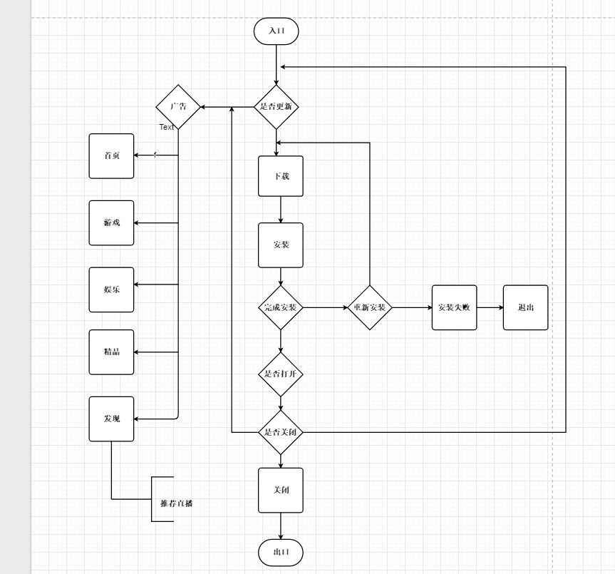

主架框图主要由应用界面的五个分层构成，通过开关APP来将这几个分层贯穿到一起。

**三、输入输出设计**

（1）输入用户信息

|  |  |
| --- | --- |
| 操作表 | user_info |

用户在熊猫tv上进行注册时，需通过用户端录入用户的个人信息包括账号，绑定手机号，验证码，昵称和密码等；同时可以进行修改，增添，删除等操作，比如订阅自己的喜欢的主播，完善个人介绍信息等，最后再将用户信息提交到表（user_info）里面。

（2） 录入主播信息

|  |  |
| --- | --- |
| 操作表 | Live anchor_info |

通过审核之后，主播将个人信息（登录账号，密码，身份证号，手机号，主播房间号等）通过主播资源管理系统录入，可对信息进行修改，增添，删除等操作，最后将主播信息提交到表（Live anchor_info）中。

（3）主播信息的查询

|  |  |
| --- | --- |
| 引用表 | Live anchor_info |

通过引用表（Live anchor_info），用户可以查询到想了解的主播的相关信息，包括主播房间名，主播房间号，主播等级，主播直播内容等。

（4） 输入广告信息

|  |  |
| --- | --- |
| 操作表 | ad_info |

广告商家与熊猫TV运营商达成一致的协议，将广告信息（包括广告时长，投放需求，投放资金等），经过整合提交到表（ad_info）中。

（5）广告信息的呈现

|  |  |
| --- | --- |
| 应用表 | ad_info |

熊猫TV在用户打开直播接受信息的同时，调用广告信息表（ad_info）的信息（包括广告名称，广告时间，投放位置），并通过用户系统投放到用户界面上。

（6）直播消息提醒

|  |  |
| --- | --- |
| 应用表 | Live anchor_info |

主播通过主播资源管理系统，调用Live anchor_info中的主播姓名，房间号，开播时间等，并将其推送给用户，提醒用户观看直播。

（7）观看直播

|  |  |
| --- | --- |
| 引用表 | Live anchor_info |
| 操作表 | user_info、Live anchor_info |

用户通过调用Live anchor_info表，获得主播开播和房间号等信息，进入直播间观看直播，并将增添观看记录信息填入用户信息表（user_info）和主播信息表(Live anchor_info).